TINGHELG HORDALAND FRIIDRETTSKRETS - 1 .

FREDAG 22.MARS 2024 – KLUBBKVELD .


Kretsen ønsker velkommen til klubbkveld på Scandic Bergen City hotell. Klubbkvelden er åpen for påmeldte til kretstinget, samt andre klubbrepresentanter (styremedlemmer og daglige ledere) i Hordaland Friidrettskrets.

Her vil vi gå igjennom Kretsens Handlingsplan for 2024. Vi håper på mange gode samtaler og diskusjoner rundt friidrettens nåtid og fremtid.

Program:

- Kl. 17.45 Enkel bevertning (baguette etc)
- kl. 18.00 Velkommen
- kl. 18.10 Seminar
    - Handlingsplan 2024 Hordaland Friidrettskrets, med enkel oppsummering 2022-2023
    - Klubbdialog – diskusjon
- Kl. 20.45 Slutt
- Kl. 21.15 Fellesmiddag (bestilles ved påmelding)

Påmelding og pris:
Deltagelsen er gratis – Middag 2 retters kr. 425,-

Servering:
Enkel bevertning kl. 17.45 med baguette, mineralvann, kaffe og frukt.

TINGHELG HORDALAND FRIIDRETTSKRETS - 2 .

LØRDAG 23. MARS 2024 – KRETSTING
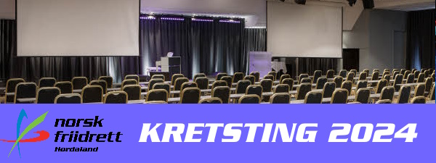

Kretsen ønsker velkommen til kretsting på Scandic Bergen City hotell.

Tidsplan

- kl. 09.00: Frokost (inkludert for alle uansett overnatting eller ikke)
- kl. 09.45 – 10.15: Registrering inkl. fruktbuffet
- kl. 10.30: Start Tingforhandlinger
- kl. 11.45: Kort pause
- kl. 13.00: Lunsj
- Kl. 13.45: Fortsette Tingforhandlinger
- kl. 15.15: Kort pause
- kl. 17.00: Antatt tid for avslutning

Pris pr. deltaker:
- Gratis

- Dagpakke inneholder:
  - Frokost lørdag
  - Deltagelse kretstinget lørdag
  - Kaffe, te, vann og frukt er tilgjengelig hele dagen
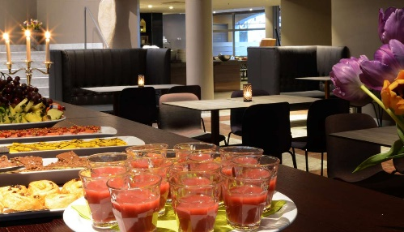
  - Hotellets smakfulle lunsj

